Tillsynsbegäran – information om höga naturvärden i avverkningsanmälan A 14523-2025 i Tierps kommun

Detta dokument behandlar höga naturvärden i avverkningsanmälan A 14523-2025 i Tierps kommun. Denna avverkningsanmälan inkom 2025-03-25 15:30:56 och omfattar 6,4 ha.

Vi begär härmed att Skogsstyrelsen fattar beslut enligt miljöbalken som säkerställer att skogens höga naturvärden bevaras samt säkerställer att EU-lagstiftning efterlevs och att artskyddsbrott förhindras. Vi önskar även ta del av de ställningstaganden och beslut som myndigheterna meddelar till följd av aktuell avverkningsanmälan och föreningens inlaga (se 34 § förvaltningslagen).

Nedan beskrivs fynd av naturvårdsarter som gjorts i det avverkningsanmälda området.

# Naturvårdsarter

I avverkningsanmälan har följande 4 naturvårdsarter hittats: dofttaggsvamp (NT), svartvit taggsvamp (NT), rostfläck (S) och skarp dropptaggsvamp (S). Av dessa är 2 rödlistade. För rödlistade arter har rödlistekategorin angivits inom parentes. Arter som är signalarter enligt Skogsstyrelsen har markerats med (S).

De påträffade naturvårdsarterna är ett tydligt kvitto på att detta rör sig om en skog med höga naturvärden. I Figur 1 visas en karta över det avverkningsanmälda området, där samtliga fyndplatser för naturvårdsarter som finns registrerade på Artportalen har markerats.

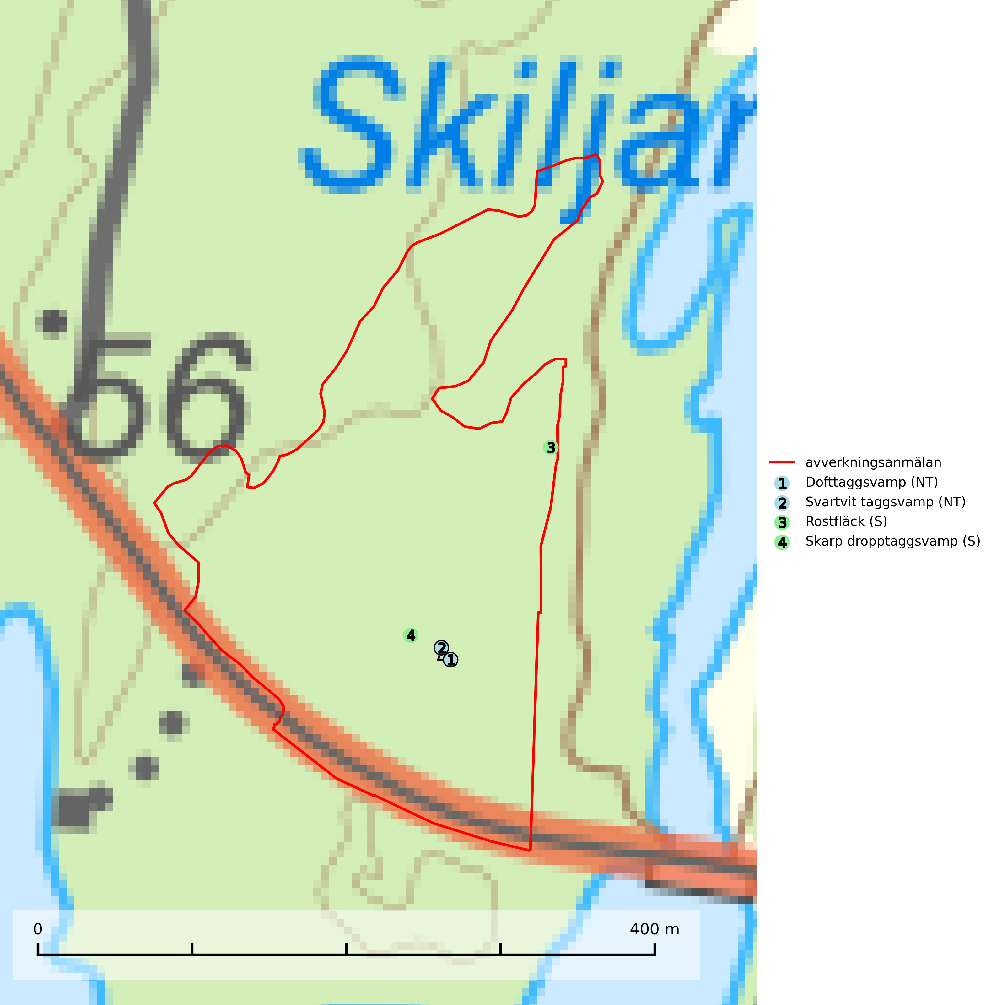

Figur 1. Fyndplatser för naturvårdsarter i det avverkningsanmälda området (röd linje). Markörer utan svart kant är placerade på fyndplatsen. Markörer med svart kant är placerade vid sidan av fyndplatsen och har ett svart streck som visar fyndplatsens exakta position. Kartans mittpunktskoordinat är N 6698125, E 621667 i SWEREF 99 TM.

**Dofttaggsvamp (NT)** bildar mykorrhiza med gran i framför allt äldre ängsgranskog eller örtrik granskog av frisk lågörttyp. Arten hotas huvudsakligen av slutavverkning och den överlever sannolikt inte en avverkning eftersom den är beroende de levande barrträdens rötter. Troligen missgynnas den av allt för hård gallring eller plockhuggning om huggningen inte efterföljs av skogsbete. Fler örtrika barrskogar, särskilt de med trädkontinuitet, måste skyddas i större utsträckning än vad som tidigare gjorts (SLU Artdatabanken, 2024).

**Svartvit taggsvamp (NT)** bildar mykorrhiza med tall, troligen även med gran. Den växer huvudsakligen i äldre, naturligt uppkommen skog på torr eller frisk mark och förekommer såväl på tallhedar som i mossig barrblandskog. Flera olika former har påträffats vid DNA-undersökningar av europeiskt material och det är oklart hur många former som finns i värd land. Kalavverkning av äldre skog är ett reellt hot, liksom maskinell markberedning och minskad andel självföryngring. Lokaler som fortfarande håller svampen behöver säkerställas (SLU Artdatabanken, 2024; Nitare & Skogsstyrelsen, 2019).